ЭП_СОЗДАНИЕ_POST_corporate_settlemet_instance_create

Проверка полей на обязательность

Не передаем productType

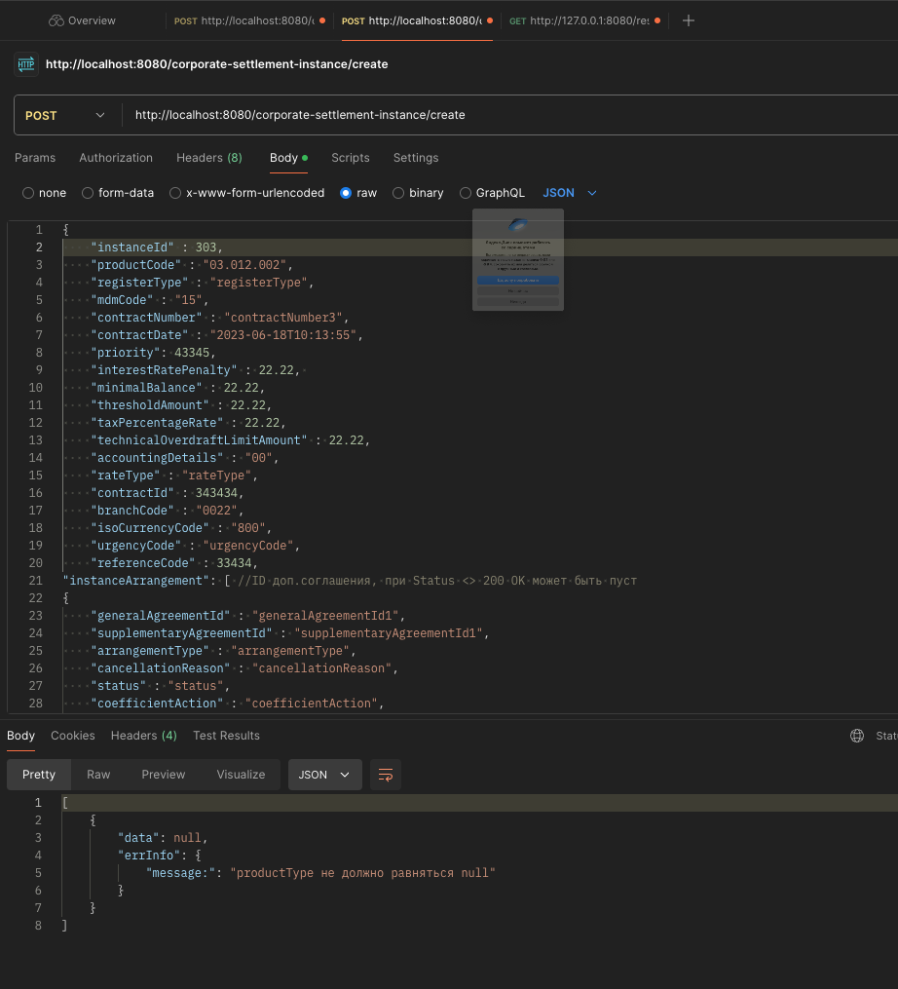

Существующий contractNumber

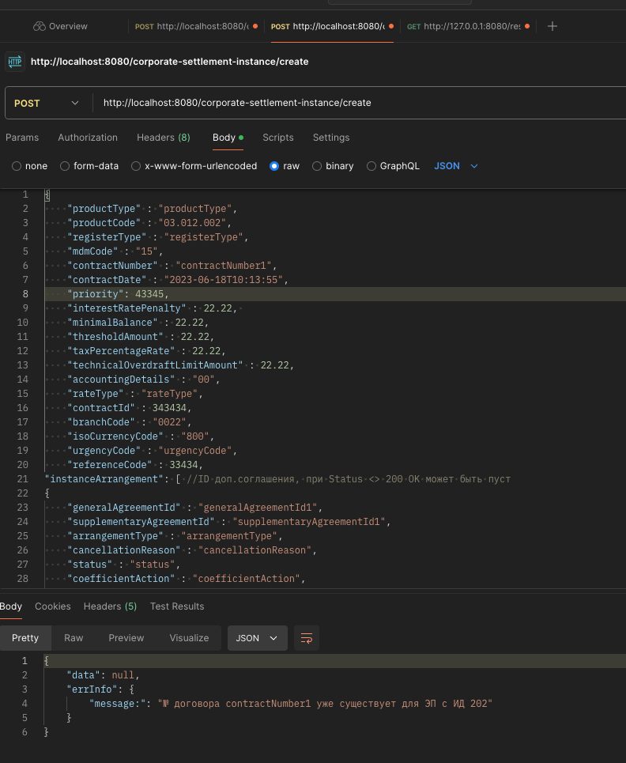

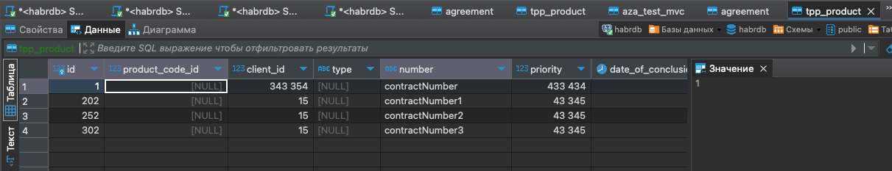

Поиск дублей agreement

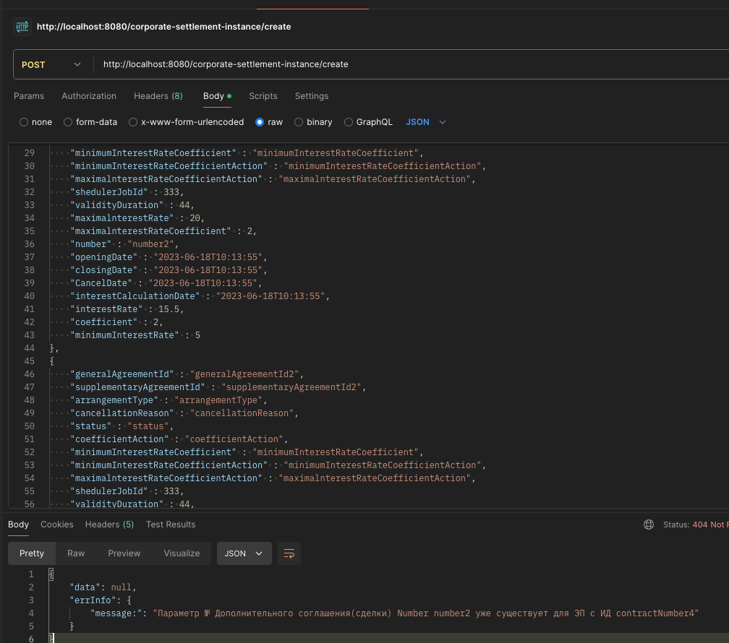

успешное создание ЭП

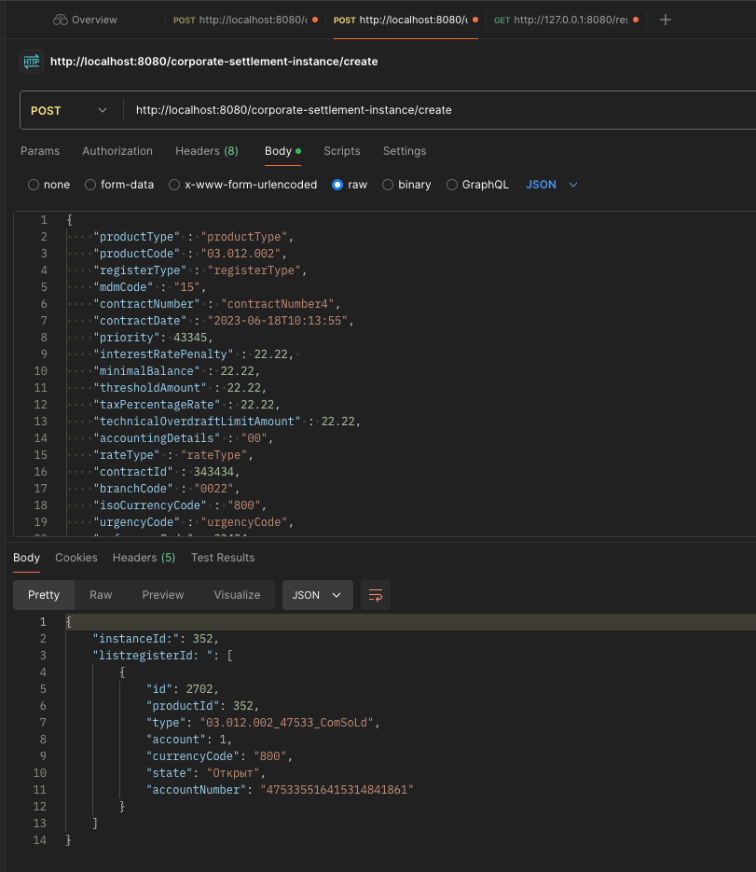

Продукт

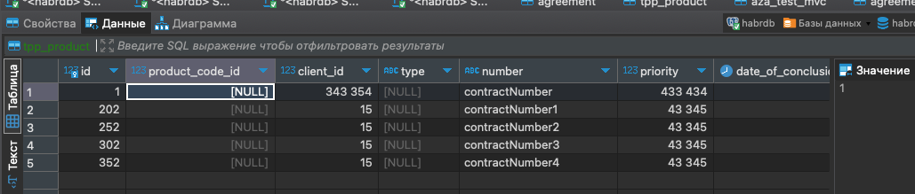

Регистр

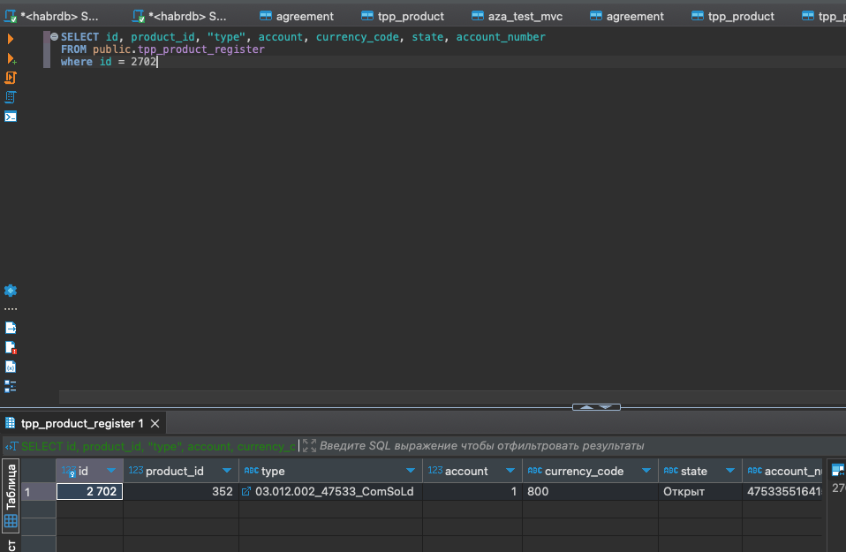

Создание agreement к Продукту

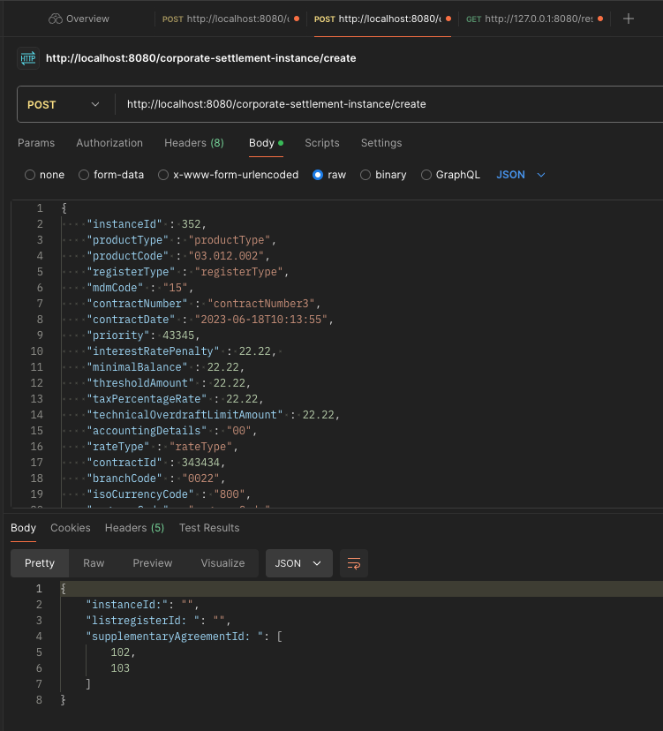

В БД

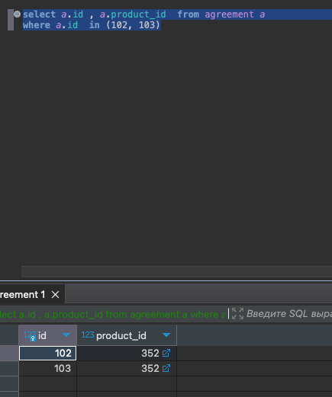

ПР_СОЗДАНИЕ_POST_corporate_settlemet_account_create

Обязательное поле не заполнено

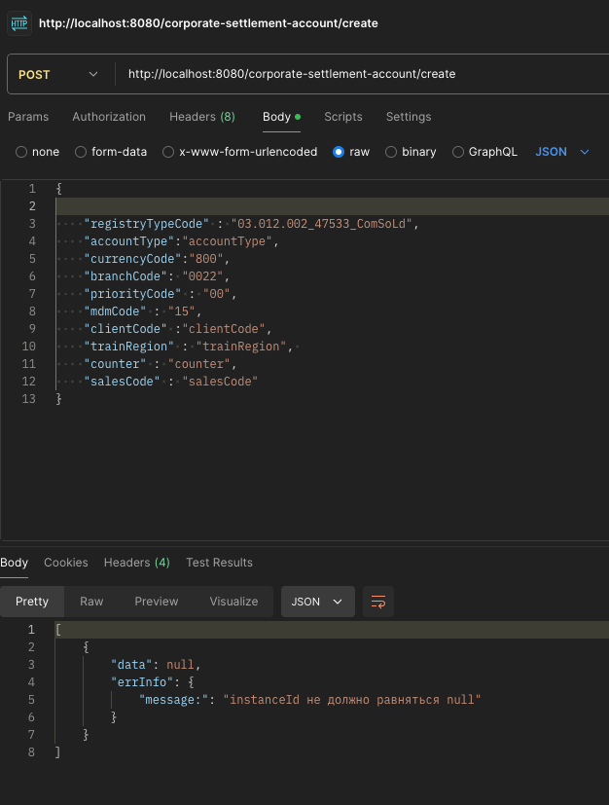

Дубль записи

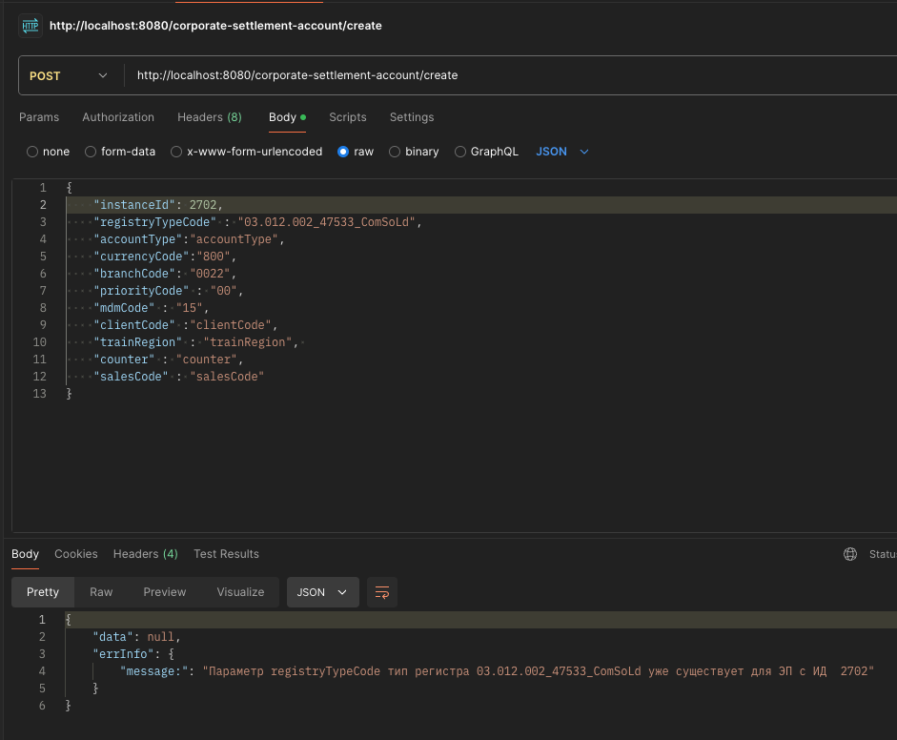

Успех

